上海丹意物业管理有限公司

“12.9”高处坠落死亡事故调查报告

2021年12月9日15时50分左右，在临港新片区洋山特殊综合保税区同望路288号的迈科（上海）物流有限公司（以下简称：迈科公司）园区内1幢2层217号仓库，上海丹意物业管理有限公司（以下简称：丹意公司）发生一起高处坠落事故，造成一人死亡。

事故发生后，根据《中华人民共和国安全生产法》《生产安全事故报告和调查处理条例》（国务院令第493号）等相关法律法规，以及新区人民政府的授权，由浦东新区应急管理局牵头，会同浦东新区总工会、上海市公安局边防和港航公安分局、中国（上海）自由贸易试验区临港新片区管理委员会，并邀请浦东新区监察委员会派员组成调查组。调查组通过现场勘查、调查取证、综合分析等，查明了事故发生的原因，认定了事故的性质，提出了对有关责任人员、责任单位的处理建议和防范措施。现将情况报告如下：

**一、基本情况**

**（一）相关单位情况**

1.丹意公司，成立于2004年8月18日；统一社会信用代码：91310115765988049J；住所：上海市浦东新区惠南镇东征路133号；法定代表人：刘进华；公司类型：有限责任公司(自然人独资)；经营范围：物业管理；园林设计及施工；绿化养护及种植；水电安装；智能化安防工程；室内装潢施工。【依法须经批准的项目，经相关部门批准后方可开展经营活动】。

2.迈科公司，成立于2012年9月25日；统一社会信用代码：913101150545784062；住所：中国（上海）自由贸易试验区临港新片区同望路288号1幢101部位；法定代表人：王飞；公司类型：有限责任公司(非自然人投资或控股的法人独资)；经营范围：仓储公拔业务（除危险品），供应链管理，自有房屋租赁，从事海上、航空、陆路国际货物运输代理，国内货物运输代理，国内货物运输代理，国际贸易，转口贸易，区内企业间的贸易及贸易代理，商业性单间加工及商品展示，商务信息咨询，从事货物及技术的进出口业务。【依法须经批准的项目，经相关部门批准后方可开展经营活动】。

**（二）合同签订情况**

迈科公司与丹意公司签订《物业管理服务合同》。合同明确了维保维修范围：洋山特殊综合保税区同望路288号的迈科物流园区除弱电服务项目外的全部物业服务管理工作（详见：物业管理服务合同内容）；合同期限：自2020年4月1日至2022年3月31日止（2年）；物业管理服务费按每月结算，结算金额为108878.39元。

**（三）相关人员情况**

1.侯恩平，迈科公司物流经理。

2.吴谊，丹意公司驻迈科公司现场物业经理。

3.宋丙亮，丹意公司维修工。

4.胡亮（死者），丹意公司水电工

**二、事故发生经过和报告救援情况**

**（一）事故发生经过**

2021年12月7日9时，丹意公司现场经理吴谊在物业办公室安排水电工胡亮、维修工宋丙亮两人，在做好本职工作的同时,给仓库屋顶上的避雷带除锈刷油漆。12月9日12时30分，胡亮、宋丙亮两人拿好施工工具，从1幢217仓库东侧楼梯爬到仓库二层雨棚顶，沿雨棚顶内侧水沟，行走至209办公室屋顶，宋丙亮负责避雷带除锈，胡亮负责刷油漆。15时25分左右，宋丙亮离开作业现场，胡亮继续刷油漆。15时50分左右，1幢217的租户富儿华贸易（上海）有限公司员工看到胡亮从仓库二层屋顶坠落至二层地面（高约6米）。

**（二）报告和救援情况**

1幢217的租户富儿华贸易（上海）有限公司员工立即通知公司主管时英权，与时英权在一起的运行经理姜建涛立即打电话给丹意公司吴谊，时英权则拨打了“120”。“120”到场后，将胡亮送至上海市第六人民医院东院进行抢救。17时34分左右，胡亮经抢救无效死亡。

**三、勘察调查情况**

（一）事故现场勘察及调查情况：

1．事发处位于临港新片区洋山特殊综合保税区同望路288号迈科物流园区内1幢 2 层 217仓库屋顶北侧。

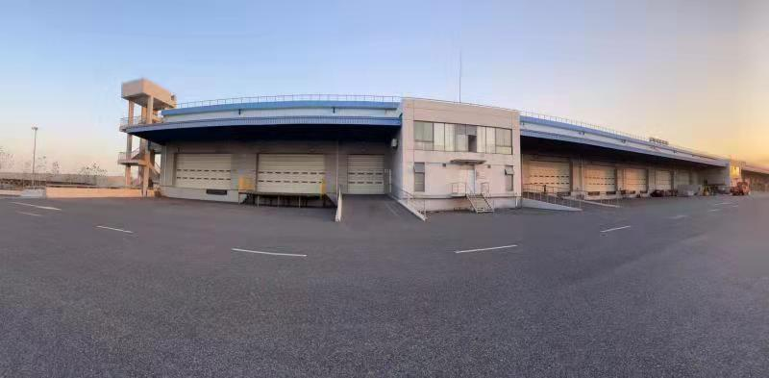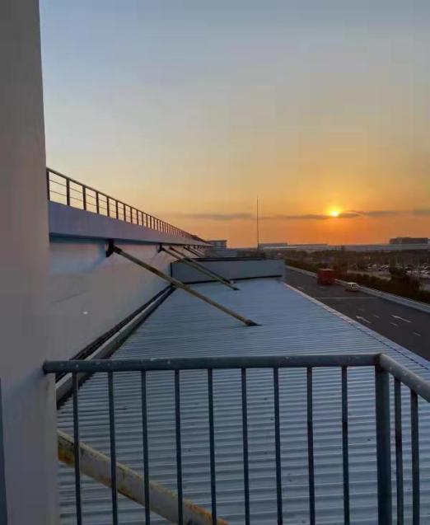

图1 图2

2.事发处仓库屋顶离二层地面高度6.15米，坠落处离二层北侧墙体间距2.61米。

3宋丙亮、胡亮作业时未佩戴安全带和安全帽。胡亮坠落点在1幢 2 层 217仓库二层屋顶北侧处二层地面，头朝南，脚朝北，身体向东两脚自然弯曲，头部地面上有血迹。

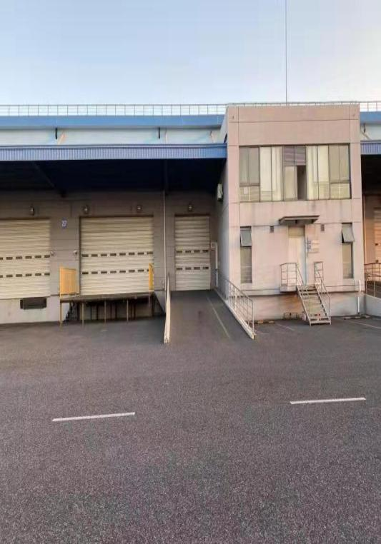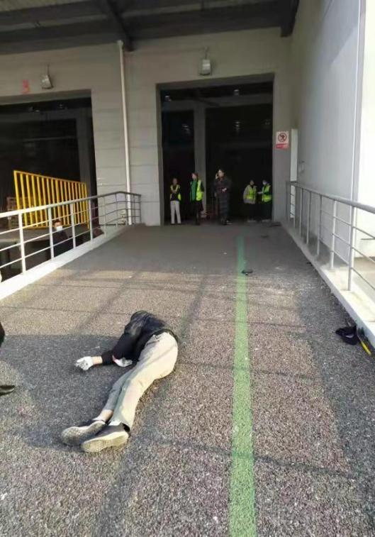

图3 图4

**（二）死因鉴定情况**

上海第六人民医院南院出具的居民死亡医学证明书（编号：No.2020-0125373）,胡亮直接死亡原因呼吸心跳骤停，头部损伤。

**（三）安全管理情况**

1.迈科公司和丹意公司签订了《物业管理服务合同》，约定了双方安全管理职责。由丹意公司全面负责临港新片区洋山特殊综合保税区同望路288号迈科物流园区内日常安全安保（生产安全、消防安全、治安安全、交通安全）管理工作。

2.丹意公司未制定高处作业安全操作规程；未对施工人员进行安全技术交底；未落实专人负责高处作业安全管理和监护；未督促高处作业施工人员佩戴安全帽安全带。

**四、事故造成的人员伤亡和直接经济损失**

**（一）伤亡人员情况**

死者：胡亮，男，56岁，上海市浦东新区人，丹意公司水电工。

**（二）事故直接经济损失**

事故直接经济损失约为人民币200万元。

**五、事故发生原因和事故性质认定**

**（一）事故发生的原因**

1．直接原因

胡亮在缺乏基本的安全常识和技能，未采取安全防护的情况下，在二层屋顶进行避雷带刷油漆，失稳从作业处坠落，导致事故发生。

2．间接原因

丹意公司，安全生产主体责任不落实，未制定高处作业安全操作规程，未对施工人员进行安全技术交底，未落实专人负责高处作业进行安全管理和监护，未督促高处作业施工人员佩戴安全帽安全带。

**（二）事故性质**

事故调查组认为，“12.9”高处坠落事故是一起一般等级生产安全责任事故。

**六、事故责任的认定和处理建议**

**（一）对事故责任人的认定和处理建议**

吴谊，丹意公司驻迈科公司现场物业经理，未督促高处作业施工人员佩戴安全帽安全带，未落实对施工人员进行安全技术交底，对事故的发生负有管理责任，建议丹意公司依据企业规章制度予以处理。

**（二）对事故责任单位的认定和处理建议**

丹意公司，安全生产主体责任不落实，未制定高处作业安全操作规程；未对施工人员进行安全技术交底；未落实专人负责高处作业进行安全管理和监护，未督促高处作业施工人员佩戴安全帽安全带，对事故的发生负有责任，违反了《中华人民共和国安全生产法》第二十八条第一款、第四十三条、第四十五条的规定，建议区应急管理局依法给予行政处罚。

**七、整改防范措施建议**

丹意公司要严格落实企业安全生产主体责任，针对公司行业的特性，开展安全风险辨识，制定全员安全岗位责任制，制定安全技术操作规程，加强施工作业现场安全管理，强化对从业人员的安全教育培训，作业前加强安全技术安全交底，要认真落实专人负责危险性作业安全管理和监护，严格督促从业人员在作业时按照要求佩戴好所需劳动防护用品,切实提高安全生产管理能力，有效遏制生产安全事故的发生。

“12.9”高处坠入死亡事故调查组

2022年1月11日